伊勢原市介護予防自立支援型地域ケア個別会議
提出書類チェックリスト

提出日 年 月 日

事例名

事業者名

計画作成者

事例番号

提出書類
【計画作成者作成資料】
□地域ケア個別会議事例選定シート 様式１
□利用者基本情報 様式２
□基本チェックリスト 様式３
□課題整理総括表 様式４
□興味関心シート 様式５
□栄養、歯科情報 様式６
□ケアプラン
□各事業所における個別計画
□その他 お薬手帳コピー
□その他 （ ）

＊住宅改修事例
□住宅改修が必要な理由書

【介護サービス事業所・住宅改修事業者・福祉用具貸与事業者作成資料】
□個別サービス計画
□その他 （ ）

＊住宅改修の事例
□工事費見積書及び工事予定箇所の写真、完成予定図

地域ケア個別会議 様式１

伊勢原市介護予防自立支援型地域ケア個別会議事例選定シート 年 月 日開催分

担当者 | 事業所名
 | 計画作成者名
事例番号 | ＊記入不要
利用者名・生年月日 | 氏名  生年月日： 年 月 日
要介護度 | 要介護（ ） 要支援（ ） 事業対象者
サービス事業所
サービス種別 | 事業者名等
 | 事業所名
 | 管理者
 | 担当者
 | 電話番号
 | 事業所名
 | 管理者
 | 担当者
 | 電話番号
 | 事業所名
 | 管理者
 | 担当者
 | 電話番号
事例提供者が考えるケースの課題
アドバイザーに助言
いただきたいこと

地域ケア個別会議 様式２
利用者基本情報

作成担当者：
《基本情報》
相 談 日 | 年 月 日（ ） |  |  |  |  | 来 所・電 話  その他（ ） |  |  |  |  |  |  | 初 回  再 来（前 ／ ）
本人の現状 | 在宅・入院又は入所中（ ）
フリガナ  本人氏名 |  |  |  | 男・女 |  |  |  | M・T・S 年 月 日生（ ）歳
住 所 |  |  |  |  |  |  |  |  | Tel  Fax |  | （ ）  （ ）
日常生活  自立度 | 障害高齢者の日常生活自立度 |  |  |  |  |  | 自立・Ｊ１・Ｊ２・Ａ１・Ａ２・Ｂ１・Ｂ２・Ｃ１・２
 | 認知症高齢者の日常生活自立度 |  |  |  |  |  | 自立・Ⅰ・Ⅱａ・Ⅱｂ・Ⅲａ・Ⅲｂ・Ⅳ・Ｍ
認定・  総合事業  情報 | 非該当・要支１・要支２・要介１・要介２・要介３・要介４・要介５  有効期限： 年 月 日～ 年 月 日 （前回の介護度 ）  基本チェックリスト記入結果：事業対象者の該当あり・事業対象者の該当なし  基本チェックリスト記入日： 年 月 日
本人の  住居環境 | 自宅・借家・一戸建て・集合住宅・自室の有無（ ）階、住宅改修の有無
経済状況 | 国民年金・厚生年金・障害年金・生活保護・・・
来所者  （相談者） |  |  |  |  |  |  |  |  |  | 家 族 構 成 |  | 家族構成 ◎＝本人、○＝女性、□＝男性  ●■＝死亡、☆＝キーパンソン  主介護者に 「主」  副介護者に 「副」  （同居家族は○で囲む）  家族関係等の状況
住所  連絡先 |  |  |  |  | 続柄
緊急連絡先 | 氏名 | 続柄 | 住所・連絡先

地域ケア個別会議 様式２
《介護予防に関する事項》
今までの生活
現在の生活  状況（どんな  暮らしを送  っているか） | １日の生活・すごし方 |  |  | 趣味・楽しみ・特技
 | 時間 | 本人 | 介護者・家族
 |  |  |  | 友人・地域との関係
 |  |  |  | 本人の性格

《現病歴・既住歴と経過》（新しいものから書く・現在の状況に関連するものは必ず書く）
年月日 | 病名 | 医療機関・医師名  （主治医・意見作成者に☆） |  |  | 経過 | 治療中の場合は内  容
年 月 日 |  |  |  | Tel | 治療中  経観中  その他
年 月 日 |  |  |  | Tel | 治療中  経観中  その他
年 月 日 |  |  |  | Tel | 治療中  経観中  その他
年 月 日 |  |  |  | Tel | 治療中  経観中  その他

《現在利用しているサービス》
公的サービス | 非公的サービス

地域包括支援センターが行う事業の実施に当たり、利用者の状況を把握する必要があるときは、基
本チェックリスト記入内容、要介護認定、要支援認定に係る調査内容、介護認定審査会による判定結
果・意見、及び主治医意見書と同様に、利用者基本情報、アセスメントシートを、居宅介護支援事業
者、居宅サービス事業者、総合事業におけるサービス事業等実施者、介護保険施設、主治医その他本
事業の実施に必要な範囲で関係する者に提示することに同意します。
年 月 日 氏名 印
地域ケア個別会議 様式５

興味・関心チェックシート

氏名： 年齢： 歳 性別 （男・女）記入日： 年 月 日

表の生活行為について、現在しているものには「している」の列に、現在していないがしてみたい
ものには「してみたい」の列に、する・しない、できる・できないにかかわらず、興味があるものに
は「興味がある」の列に○を付けてください。どれにも該当しないものには「している」の列に×をつ
けてください。リスト以外の生活行為に思いあたるものがあれば、空欄を利用して記載してください。

生活行為 | している | してみたい | 興味がある | 生活行為 | している | してみたい | 興味がある
自分でトイレへ行く |  |  |  | 生涯学習・歴史
一人でお風呂に入る |  |  |  | 読書
自分で服を着る |  |  |  | 俳句
自分で食べる |  |  |  | 書道・習字
歯磨きをする |  |  |  | 絵を描く・絵手紙
身だしなみを整える |  |  |  | パソコン・ワープロ
好きなときに眠る |  |  |  | 写真
掃除・整理整頓 |  |  |  | 映画・観劇・演奏会
料理を作る |  |  |  | お茶・お花
買い物 |  |  |  | 歌を歌う・カラオケ
家や庭の手入れ・世話 |  |  |  | 音楽を聴く・楽器演奏
洗濯・洗濯物たたみ |  |  |  | 将棋・囲碁・ゲーム
自転車・車の運転 |  |  |  | 体操・運動
電車・バスでの外出 |  |  |  | 散歩
孫・子供の世話 |  |  |  | ゴルフ・グラウンドゴルフ  水泳・テニスなどのスポーツ
動物の世話 |  |  |  | ダンス・踊り
友達とおしゃべり・遊ぶ |  |  |  | 野球・相撲観戦
家族・親戚との団らん |  |  |  | 競馬・競輪・競艇・パチンコ
デート・異性との交流 |  |  |  | 編み物
居酒屋に行く |  |  |  | 針仕事
ボランティア |  |  |  | 畑仕事
地域活動  （町内会・老人クラブ） |  |  |  | 賃金をともなう仕事
お参り・宗教活動 |  |  |  | 旅行・温泉
（出典）「平成２５年度老人保健健康増進等事業 医療から介護保険まで一貫した生活行為の自立支援に
向けたリハビリテーションの効果と質に関する評価研究」
一般社団法人 日本作業療法士協会（2014.3）
地域ケア個別会議 様式６
栄養 歯科情報

氏名： 年齢： 歳 性別 （男・女）記入日： 年 月 日
食事記録
 | 月 日 | 月 日 | 月 日
朝食
間食
昼食
間食
夕食
間食
○状況
歯科状況

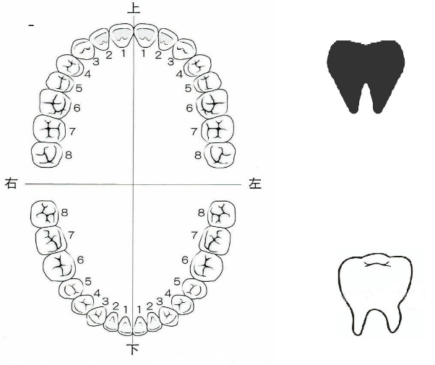
歯の状態
義歯
自歯
かかりつけ歯科医 有・無 定期受診 有（頻度 回／年）・無

